
INSTITUTO SUPERIOR TECNOLÓGICO PRIVADO CIBERTEC
DIRECCIÓN ACADÉMICA
CARRERAS PROFESIONALES

CURSO : LENGUAJE DE PROGRAMACION II
NOTA
PROFESOR : Jorge Jacinto Gutarra
SEMESTRE : 2016 – I
SECCION : T4AN
GRUPO : 01
FECHA : Lunes, 20 de Junio del 2016
DURACION : 70 minutos

ALUMNO (A) :

CUARTA EVALUACIÓN DE LABORATORIO

Consideraciones generales:

- El desarrollo de la práctica es estrictamente individual.
- Está permitido el uso de apuntes, libros, materiales o recursos informáticos adicionales.
- Las preguntas deben responderse de acuerdo a los conceptos discutidos o analizados en clase y aplicando su propio criterio para dar una solución a los problemas planteados.

PREGUNTA 1

A usted como desarrollador, se le ha solicitado implementar la funcionalidad de consulta de consulta y registro de mercadería

- La implementación de registro de mercadería.
- La implementación de una consulta de mercadería por tipo.
- Para la implementación use solo JSTL (Java Standard Tag Library) tanto para la implementación de la capa Vista como para la conexión a base de datos. No use Servlets.

Modelo de datos
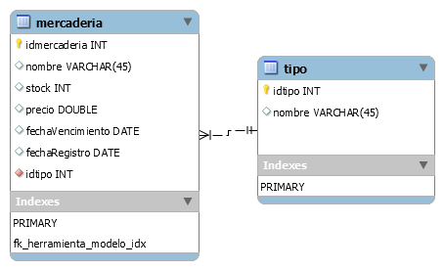

Rúbrica
Puntos | Excelente: 10puntos | Bueno: 6puntos | Regular: 4 puntos | Deficiente: 0 puntos
10 Puntos en Funcionalidad de la consulta | Implementa la funcionalidad de consulta correctamente | Implementa la GUI y el modelo de datos pero no consulta | Implementa la GUI y modelo de datos con errores | No implementa ninguna funcionalidad.
10 Puntos en Funcionalidad de la registro | Implementa la funcionalidad de registro correctamente | Implementa la GUI y el modelo de datos pero no registra | mplementa la GUI y modelo de datos con errores | No implementa ninguna funcionalidad.

